QUESTÃO

A tabela abaixo mostra o número de municípios dos estados da região Sudeste.

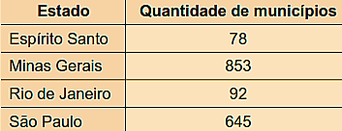

Quantos municípios há na região Sudeste?

- 1 668
- 1 658
- 1 468
- 1 458

GABARITO: A

